Nghiên cứu mối liên hệ giữa hiệu quả đầu tư và tăng trưởng kinh tế
TCCTPGS. TS. PHẠM THỊ THU HÀ (Viện Kinh tế và Quản lý - Trường Đại học Bách khoa Hà Nội)
TÓM TẮT:
Dù tăng trưởng kinh tế đã dần hồi phục, với tăng trưởng GDP đạt 6,81% trong năm 2017 - mức cao nhất kể từ năm 2008 đến nay, song hệ số đầu tư tăng trưởng (ICOR) tiếp tục ở mức cao, đặt ra nhiều vấn đề đối với chất lượng tăng trưởng và hiệu quả đầu tư tại Việt Nam. Bài viết phân tích các yếu tố ảnh hưởng đến mối liên hệ giữa hiệu quả đầu tư và tăng trưởng kinh tế và đề xuất giải pháp cho sự tăng trưởng kinh tế bền vững.
Từ khóa: Đầu tư, tăng trưởng kinh tế, bền vững, Việt Nam.
1. Đầu tư và tăng trưởng kinh tế
1.1. ICOR và phương pháp tính ICOR
1.1.1. Khái niệm ICOR
Hệ số ICOR (Incremental capital output ratio) là một trong những chỉ số phản ánh tập trung mối quan hệ giữa đầu tư với tăng trưởng kinh tế. ICOR là một trong những chỉ tiêu phản ánh hiệu quả sử dụng vốn đầu tư để tăng trưởng kinh tế. Hiệu quả sử dụng vốn đầu tư là một trong những cơ sở để rà soát và sửa đổi mục tiêu đầu tư nhằm nâng cao hiệu quả về chất lượng sử dụng vốn đầu tư và đảm bảo tăng trưởng bền vững. Giữa đầu tư và tăng trưởng kinh tế có mối quan hệ vận động và chuyển hóa thông thường mối quan hệ giữa đầu tư và tăng trưởng thường theo chiều thuận, nghĩa là đầu tư lớn thì tăng trưởng cao. Tuy nhiên cũng có những trường hợp diễn biến theo chiều ngược lại, đầu tư lớn mà không hiệu quả, thất thoát nhiều. Có hai nhóm nguyên nhân chính có thể dẫn đến tình trạng đầu tư tăng nhưng tăng trưởng chậm hoặc thậm chí tăng trường âm. Có những trường hợp đầu tư chưa đem lại hiệu quả ngay như đầu tư vào các dự án trung và dài hạn, đầu tư vào cơ sở hạ tầng. Chính do đặc điểm có độ trễ trong hiệu quả đầu tư nên hệ số ICOR thường được dự tính cho các kế hoạch phát triển dài hạn, thường là 5 năm. Nhưng nhóm nguyên nhân thứ 2 là nhóm mà bài viết này tập trung phân tích đó là do đầu tư không hiệu quả, thua lỗ nhiều. Mối quan hệ giữa đầu tư và tăng trưởng được thể hiện thông qua hệ số ICOR (Incremental Capital-Output Ratio). Hệ số ICOR là tỷ lệ vốn đầu tư so với tốc độ tăng trưởng (còn gọi là hệ số đầu tư tăng trưởng). Hệ số ICOR cho biết muốn có một đồng tăng trưởng thì phải cần bao nhiều đồng vốn đầu tư. Ở góc độ toàn nền kinh tế, hệ số ICOR biểu hiện tỷ lệ vốn đầu tư so với tốc độ tăng trưởng GDP. Vấn đề đặt ra là phải có các chính sách và biện pháp để tăng huy động vốn (cả về số lượng và tỷ lệ) và đặc biệt quan trọng là phải nâng cao hiệu quả quản lý và sử dụng vốn đầu tư.
Hệ số ICOR năm 1991 của Việt Nam là 0,39, tức là để có 1 đồng tăng trưởng cần phải đầu tư 0,39 đồng vốn. Đến năm 2016, số liệu này là 5,82. Thực tế cho thấy, càng tiếp cận sâu rộng với thị trường thế giới thì lợi thế cạnh tranh ban đầu sẽ giảm. Nếu không phát huy được lợi thế cạnh tranh ban đầu và không tạo được những lợi thế cạnh tranh mới thì khó có thể đạt được mức tăng trưởng mong muốn.
1.1.2. Tính toán ICOR
+ ICOR của Việt Nam qua giai đoạn trước năm 2010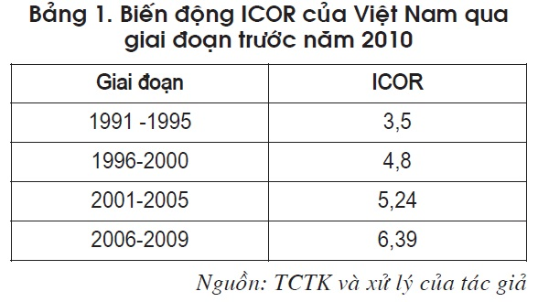+ Tính ICOR theo số liệu thống kê giai đoạn 2010-2017
*Năm 2017, ước tính theo số liệu thống kê trên mạng.
Có nhiều phương pháp tính ICOR. Trong nghiên cứu này, chúng tôi áp dụng:
ICOR* = (Đầu tư t/GDPt)/tăng trưởng GDP t/t-1 (1)
* Tất cả các đại lượng trong công thức đều tính theo giá cố định năm 2010.
* Tăng trưởng GDP năm t so với năm t-1.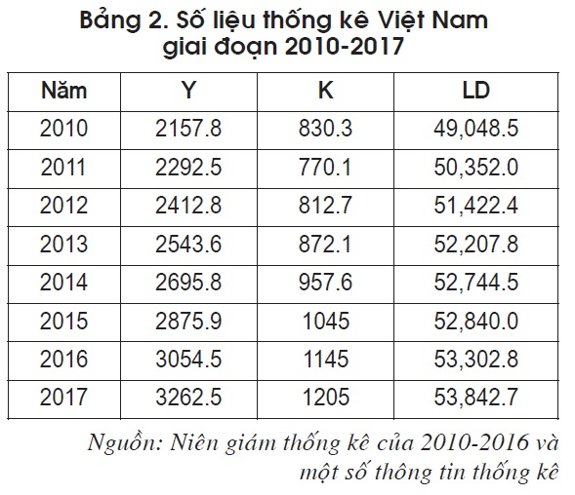Từ Bảng 2, ta tính toán được ICOR Việt Nam trong giai đoạn sau năm 2010 đến nay.
*Số liệu 2017 là số liệu ước đạt theo các thông tin thống kê trên mạng
Hiệu quả đầu tư đã có bước cải thiện, ICOR trong ba năm cuối đã giảm xuống dưới 6. Trong bối cảnh tổng vốn đầu tư toàn xã hội so với GDP không tăng nhiều duy trì ở mức độ 36-37% GDP thì tốc độ tăng trưởng vẫn duy trì ở mức hợp lý. Năm 2017, tăng trưởng kinh tế đạt mức 6.81 vượt mức kế hoạch đặt ra 6.7%. Song ICOR của Việt Nam còn cao, hiệu quả đầu tư còn thấp so với nhiều nền kinh tế trong khu vực.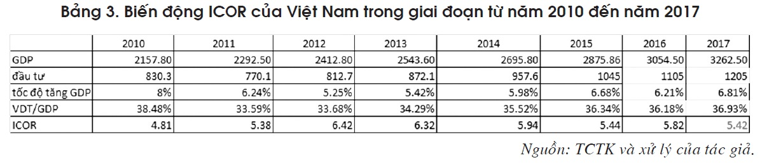Việt Nam đang bước vào giai đoạn phát triển mới, với tổng nhu cầu vốn đầu tư toàn xã hội cho cả giai đoạn 5 năm 2016 - 2020 lên tới gần 10.600.000 tỷ đồng, bằng khoảng 32-34% GDP. Phải huy động được nguồn vốn này, Việt Nam mới có thể đảm bảo tốc độ tăng trưởng kinh tế 6,5-7% và thực hiện đột phá về xây dựng hệ thống kết cấu hạ tầng đồng bộ, hiện đại. Huy động vốn ngày càng khó khăn, nhất là trong bối cảnh ngân sách thâm hụt, bội chi ngân sách lớn, nợ công đang tăng nhanh, áp lực trả nợ lớn, buộc chúng ta phải sử dụng hiệu quả từng đồng vốn đầu tư, giảm thiểu ICOR. ICOR của Việt Nam vẫn khá cao, nhất là khi so sánh với các nước trong khu vực xem Bảng 4.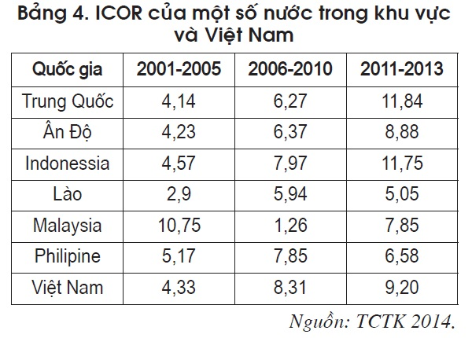2. Phân tích các yếu tố tác động đến hiệu quả đầu tư và tăng trưởng kinh tế
Hiệu quả chung của toàn bộ nền kinh tế nước thấp còn được thể hiện qua chỉ số TFP.
Từ số liệu thống kê ở Bảng 2, chúng ta có thể xác định được hàm sản xuất dạng Cobb- Douglass.
Y = a₀*K^{a1}*LD^{a2}
Trong đó: Y là GDP; a₁ và a₂ tương ứng là hệ số hàm với trường hợp Việt Nam.
K là đầu tư; LD là yếu tố lao động. Giả thiết là a₁+ a₂=1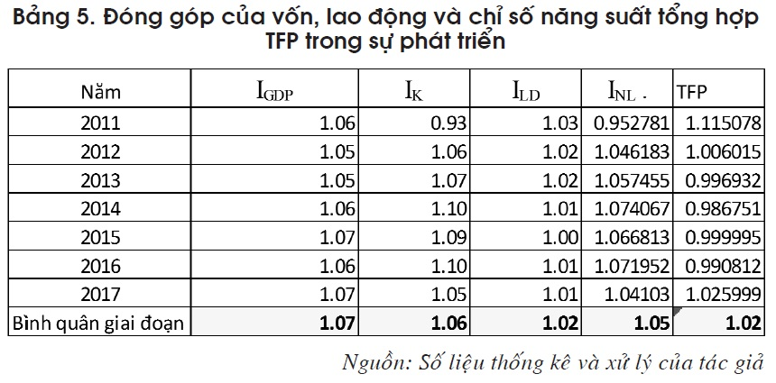
Từ kết quả thống kê, sử dụng các công cụ tính toán ta có:a₀= 0,958; a₁= 0,735; a₂=0,265
I_{NL} là chỉ số chung của hai nguồn lực lao động và đầu tư.
Chỉ số nguồn lực = I_{NL} = (I_{K})^0,735*(I_{LD})^0,265
Tốc độ tăng năng suất các nhân tố tổng hợp (I_{TFP}) được tính từ tốc độ tăng GDP và I_{NL}. Từ đó ta có I_{TFP} = I_{GDP} - I_{NL}= 1,07-1,05= 2 %. Có thể thấy giá trị của TFP còn khá khiêm tốn, chỉ đạt giá trị trung bình là 2% cho cả giai đoạn.
TFP phản ánh hiệu quả của các nguồn lực được sử dụng vào sản xuất. Ngoài ra TFP còn phản ánh hiệu quả do thay đổi công nghệ, trình độ tay nghề của công nhân, trình độ quản lý… Nâng cao TFP tức là nâng cao kết quả sản xuất với cùng đầu vào. Điều này là rất quan trọng đối với người lao động, doanh nghiệp và toàn nền kinh tế. Đối với người lao động, nâng cao TFP sẽ góp phần nâng lương, thưởng, cải thiện điều kiện lao động. Đối với doanh nghiệp, nâng cao TFP tạo khả năng mở rộng tái sản xuất. Còn đối với nền kinh tế sẽ nâng cao sức cạnh tranh trên trường quốc tế, nâng cao phúc lợi xã hội, đảm bảo sự phát triển bền vững chứ không phải phát triển chỉ dựa vào gia tăng các yếu tố truyền thống như vốn hay lao động.
3. Nguyên nhân hiệu quả đầu tư chưa cao
Nếu thời kỳ 1991-1997, hệ số ICOR chỉ là 2,6 thì hiện nay đã tăng lên khoảng 5-6.
Nguyên nhân của đầu tư kém hiệu quả ở nước ta hiện nay, trước hết là do việc chọn và quyết định dự án đầu tư. Mối quan hệ giữa đầu tư và tăng trưởng kinh tế, không chỉ được đặt ra đối với nền kinh tế của một quốc gia, mà còn phải đặt ra cho từng lĩnh vực, từng ngành và từng đơn vị kinh tế. Việc đầu tư vào đâu, đầu tư bao nhiêu và đầu tư vào thời điểm nào để đạt được hiệu quả kinh tế cao là những vấn đề mà các nhà đầu tư, đặc biệt là các nhà hoạch định chính sách, xây dựng dự án đầu tư phải nghiên cứu kỹ, chỉ ra những nguyên nhân khách quan và chủ quan của hiện trạng này. Theo chúng tôi, có những nguyên nhân khách quan và chủ quan như sau.
3.1. Nguyên nhân khách quan
ICOR cao có một phần nguyên nhân là do Việt Nam đang trong giai đoạn tập trung cho phát triển hạ tầng, bao gồm cả hạ tầng vùng sâu, vùng xa và đầu tư cho xóa đói, giảm nghèo, bảo đảm an sinh xã hội.
Do xuất phát điểm của nền kinh tế còn thấp, trong khi nhu cầu đầu tư rất lớn, cùng lúc phải triển khai xây dựng nhiều công trình nên không bảo đảm đủ vốn, thời gian xây dựng kéo dài, chậm đưa công trình vào khai thác, đây cũng là một nguyên nhân khách quan kéo lùi hiệu quả đầu tư.
Khủng hoảng kinh tế thế giới đã ảnh hưởng trực tiếp đến hoạt động sản xuất, kinh doanh trên tất cả các ngành, lĩnh vực giá cả các yếu tố đầu vào tiếp tục tăng, đã làm giảm đáng kể hiệu quả đầu tư.
3.2. Nguyên nhân chủ quan
Tuy nhiên, các nguyên nhân chủ quan vẫn là chủ yếu. Chúng ta cần tập trung làm rõ các nguyên nhân này để có cơ sở thực tiễn tìm biện pháp khắc phục. Cụ thể là:
- Vẫn chủ yếu đầu tư chiều rộng:
Đầu tư vẫn tập trung chủ yếu vào việc gia tăng các yếu tố cơ học, các yếu tố tăng chiều rộng mà chưa chú trọng đúng mức đến đầu tư vào các yếu tố gia tăng chiều sâu, gia tăng bền vững. Để GDP tăng 6.81% vốn đầu tư đã tăng tới 5.24%. Sự đóng góp của TFP chỉ khiêm tốn ở mức 2%. Ta có thể thấy rõ điều này khi nhìn vào các số liệu Bảng 3 và 5 năm 2017 GDP chỉ tăng có 6,81%; trong khi chúng ta phải gia tăng vốn đầu tư là hơn 5%, vốn đầu tư vẫn chiếm tới gần 40% GDP và lao động tăng hơn 1%. Mặt khác, chúng ta biết rằng các nguồn lực như vốn đầu tư và lao động là hữu hạn. Đầu tư vốn cho khoa học công nghệ là một hướng đầu tư quan trọng và với đặc thù là đầu tư chiều sâu. Hiện nay ở nước ta quy định sử dụng 2% tổng ngân sách cho hoạt động nghiên cứu khoa học và công nghệ, nhưng trong thực tế chỉ đạt 1% (chiếm 0,2% GDP). Đây là một tỷ lệ rất thấp và bất hợp lý so với tỷ lệ 2,5-3% ở các nước công nghiệp phát triển. Đó là chưa kể chúng ta sử dụng 1% này còn chưa hiệu quả thì con số này càng trở nên thấp hơn nữa.
- Yếu kém trong quy hoạch, lãng phí, thất thoát:
Một nguyên nhân chính nữa là do công tác quy hoạch còn nhiều hạn chế; quyết định đầu tư dàn trải, hiệu quả thấp và nhiều công trình, nhiều dự án đầu tư còn để xảy ra thất thoát, lãng phí. Do phân cấp quá rộng dẫn tới tình trạng phê duyệt quá nhiều dự án vượt khả năng cân đối vốn ngân sách nhà nước và vốn trái phiếu Chính phủ. Do đầu tư phân tán, nên các dự án thường bị thiếu vốn và kéo dài tiến độ, làm tăng chi phí đầu tư và chậm đưa công trình vào sử dụng. "Với lối tư duy “nhiệm kỳ”, “cục bộ, địa phương”, lựa chọn dự án trên quan điểm cục bộ, lợi ích nhóm thiếu tính gắn kết trong tổng thể. Đầu tư kém hiệu quả, dẫn đến những hệ quả tiêu cực khác, như: tăng sức ép lạm phát, mất cân đối vĩ mô - như cân đối ngành, cán cân xuất - nhập khẩu, cán cân thanh toán, dự trữ ngoại hối và tích lũy - tiêu dùng, gia tăng chênh lệch giàu nghèo giữa các vùng, miền, địa phương và bộ phận dân cư trong xã hội…
Một nguyên nhân hiệu quả đầu tư thấp là công tác phân tích dự báo cũng chưa được coi trọng đúng mức, dẫn đến thường xuyên phải bổ sung, sửa đổi, tạo sự thất thoát.
- Đầu tư dàn trải:
Mặc dù về lý thuyết ai cũng biết đầu tư phải có trọng tâm, trọng điểm, lấy hiệu quả kinh tế làm hàng đầu, phải tuân thủ quy hoạch. Nhiều địa phương vẫn trông chờ “bầu sữa” ngân sách. Tình trạng đầu tư dàn trải vẫn chưa có giải pháp khắc phục triệt để: Năm 2010, phân bổ vốn ngân sách nhà nước cho tổng số 16.658 dự án với số vốn bình quân là gần 7 tỷ đồng/ dự án. Đến năm 2011, quy mô trung bình một dự án đầu tư là 11 tỷ đồng/dự án. Năm 2012 tăng lên là 17 tỷ đồng dự án. Tình trạng đầu tư phong trào, rập khuôn của nhiều ngành, địa phương vẫn diễn ra phổ biến và không thực sự chú trọng tới hiệu quả lợi thế so sánh của địa phương.
- Cơ chế:
Do Luật Đầu tư công, Luật Quản lý, sử dụng vốn nhà nước đầu tư vào sản xuất, kinh doanh nghiệp vẫn thiếu các văn bản dưới luật và chưa có cơ chế đủ mạnh để kiểm tra, giám sát và chưa có chế tài xử lý các vấn đề phát sinh, đặc biệt là tình trạng nhiều dự án trì hoãn triển khai nhằm điều chỉnh tăng vốn đầu tư làm giảm hiệu quả sử dụng đồng vốn. Chính phủ chưa có cơ chế giám sát chặt chẽ đối với hoạt động đầu tư, nhất là với các doanh nghiệp nhà nước được coi là "tự chủ". Nhiều DNNN vay nợ lớn để mở rộng quy mô, đầu tư dàn trải vào nhiều lĩnh vực, nhiều ngành nghề, quản lý kém gây thất thoát vốn, kinh doanh thua lỗ.
Cơ chế phản biện khách quan, dân chủ và công khai đối với cơ chế, chính sách và đặc biệt là các quyết định về đầu tư công còn hạn chế. Cơ chế trách nhiệm tập thể dẫn đến khó quy trách nhiệm cá nhân đối với các chủ trương về đầu tư công.
4. Ý nghĩa của việc cải thiện ICOR, nâng cao hiệu quả đầu tư
Lao động hay vốn vật chất không phải là những nguồn lực vô hạn cho tăng trưởng. Lực lượng lao động của Việt Nam vẫn gia tăng nhưng tỷ trọng lao động trẻ ngày cảng giảm do dân số đang già hóa. Sự phụ thuộc của tăng trưởng vào vốn được hỗ trợ bởi sự mở rộng tín dụng liên tục trong nhiều năm, đã dẫn tới hệ quả là tăng trưởng thiếu bền vững, đi kèm những bất ổn kinh tế vĩ mô.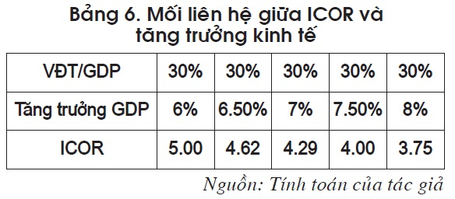Nếu như đồng vốn được sử dụng nhiều hơn vào việc cải thiện trình độ công nghệ và cải tiến quy trình, hay cho đầu tư nghiên cứu triển khai, thì tăng trưởng năng suất các nhân tố tổng hợp (TFP) chắc hẳn phải cao hơn mức hiện tại, hệ số ICOR sẽ giảm và nền kinh tế đạt được tốc độ tăng trưởng cao hơn. Vì vậy, nhu cầu tái cơ cấu và nâng cao hiệu quả đầu tư cần phải được ưu tiên hàng đầu trong quá trình chuyển đổi cơ cấu kinh tế, chuyển đổi mô hình tăng trưởng theo hướng nâng cao chất lượng, năng suất, hiệu quả và năng lực cạnh tranh của nền kinh tế.
Nếu chúng ta muốn đạt mức tăng trưởng là 8%, trong khi chỉ có thể dành 30% GDP cho đầu tư thì chúng ta cần đảm bảo ICOR ở mức 3.75. Nhưng chỉ số này không dễ cải thiện chỉ trong một sớm một chiều.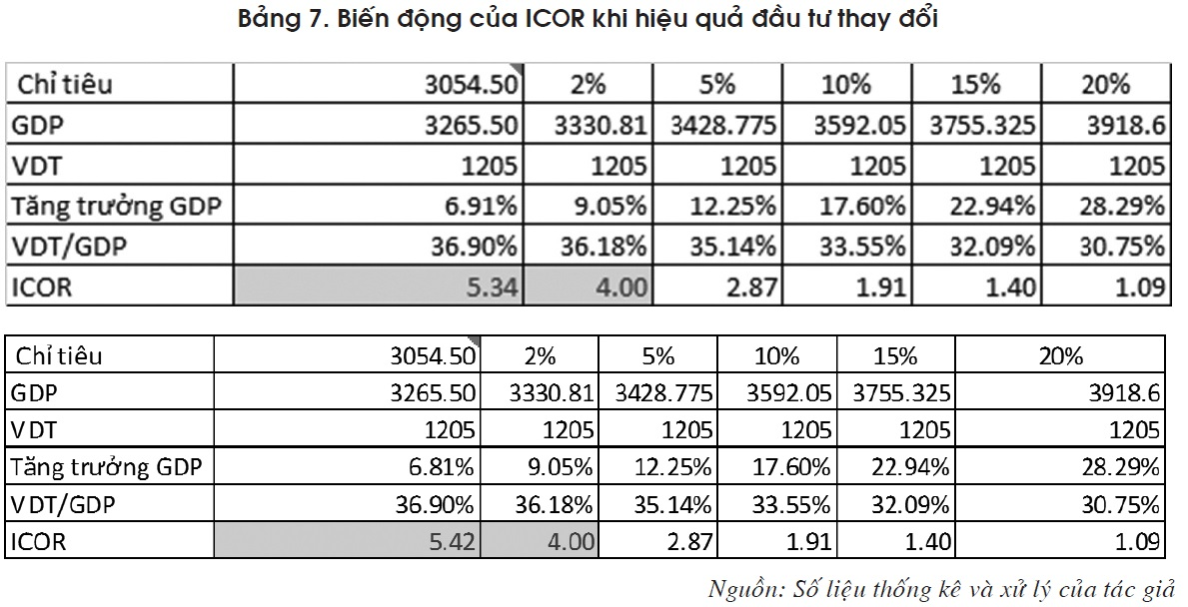GDP tăng tương ứng nhưng mức đầu tư không đổi. Nếu mục tiêu của chúng ta đạt ICOR dưới 4 thì tỷ trọng đầu tư trong GDP không quá 36%. Bảng 8.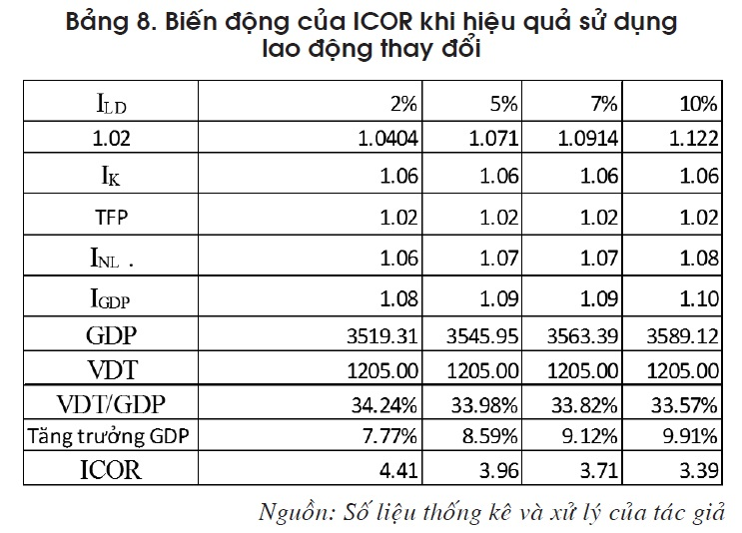Nếu mục tiêu của chúng ta đạt ICOR dưới 4 thì ít nhất hiệu quả sử dụng lao động phải tăng khoảng 5%. (Bảng 9).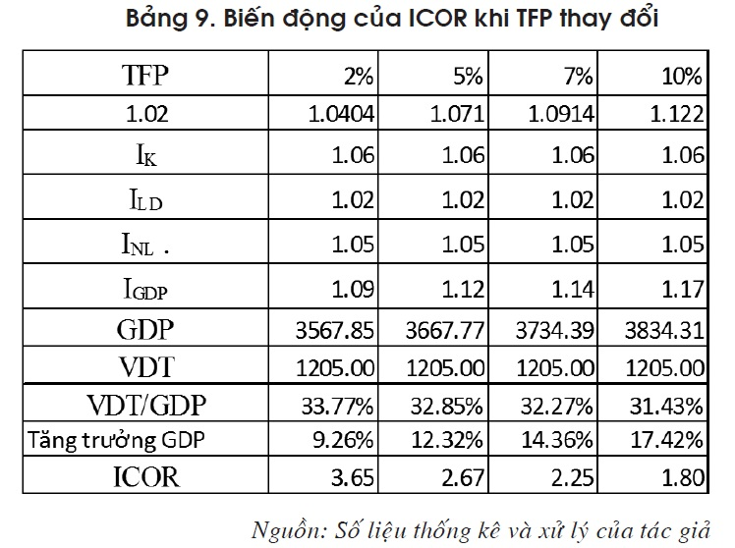Nếu mục tiêu của chúng ta đạt ICOR dưới 4 thì đóng góp của TFP phải là khoảng 4%. (Bảng 10).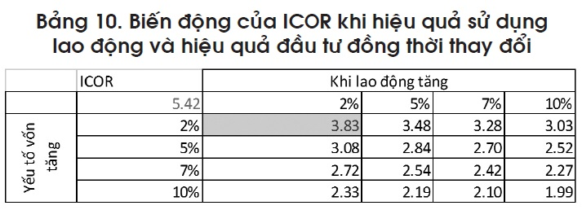Số liệu năm gốc là năm 2017 và lấy theo giá cố định năm 2010. Hầu hết các trường hợp đều có ICOR dưới 3.5. Mô hình tăng trưởng những năm sắp tới của nước ta là mô hình tăng trưởng dựa trên năng suất và hiệu quả hướng tới sự phát triển nhanh và bền vững. Theo đó, tăng trưởng dựa trên sự kết hợp hài hòa giữa chiều rộng và chiều sâu, trong đó lấy tăng trưởng theo chiều sâu là hướng chủ đạo, nâng cao năng suất lao động, nâng cao hiệu quả đầu tư.
5. Một số giải pháp nâng cao hiệu quả đầu tư đảm bảo tăng trưởng bền vững
Động lực tăng trưởng kinh tế của nước ta phải dựa trên năng suất lao động, khoa học công nghệ và đổi mới sáng tạo. Tăng trưởng trên cơ sở khai thác, phát huy nguồn nội lực có vai trò quyết định, đồng thời thu hút, sử dụng có hiệu quả các nguồn lực bên ngoài mọi yếu tố tăng trưởng được thực hiện trên nền tảng thể chế kinh tế thị trường hiện đại và hội nhập quốc tế. Tăng trưởng luôn hướng tới các mục tiêu dài hạn, bền vững, hiệu quả. Để tiếp cận mô hình tăng trưởng trên, trong giai đoạn tới, cần đẩy mạnh cơ cấu lại nền kinh tế gắn với đổi mới mô hình tăng trưởng theo hướng nâng cao chất lượng, hiệu quả và sức cạnh tranh, bảo đảm phát triển nhanh và bền vững, nâng cao trình độ phát triển và năng lực cạnh tranh của các ngành, doanh nghiệp, sản phẩm và nền kinh tế. Huy động và phân bổ, sử dụng có hiệu quả các nguồn lực tạo lập và phát triển các cân đối của nền kinh tế gắn phát triển kinh tế với bảo vệ tài nguyên, môi trường. Từ thực trạng hiện nay, nâng cao hiệu quả đầu tư, cải thiện ICOR, cần thực hiện một số giải pháp cơ bản sau:
Thứ nhất, Nhà nước chỉ tập trung đầu tư vào những công trình công cộng mà kinh tế tư nhân không hay chưa đầu tư. Thu hút nguồn vốn từ khu vực tư nhân cùng đầu tư với nhà nước theo nguyên tắc công tư kết hợp. Cần chấm dứt hẳn đầu tư công vào lĩnh vực sản xuất kinh doanh trực tiếp. Đầu tư vào những ngành mũi nhọn, có giá trị gia tăng cao, có ý nghĩa thúc đẩy sự phát triển chung của cả quốc gia.
Thứ hai, để thực hiện tái cơ cấu đầu tư công phải sửa đổi từ thể chế, bộ máy, luật pháp liên quan như Luật Đất đai, Luật Đấu thầu, trách nhiệm của bộ máy nhà nước và người ra quyết định, trách nhiệm của cán bộ tham gia. Đồng thời, chủ động hội nhập quốc tế, Việt Nam phải tuân thủ những luật chơi chung và các điều khoản đã cam kết.
Thực hiện triệt để nguyên tắc công khai, minh bạch, giám sát độc lập, quy chế độ trách nhiệm cá nhân trong từng khâu của quá trình đầu tư, thiết kế, thẩm định, thi công, giám sát, quyết toán... Nâng cao vai trò của Kiểm toán Nhà nước trong toàn bộ quá trình thực hiện đầu tư.
Để tăng cường mức độ toàn diện và minh bạch cần bảo đảmnhất quán từ khâu dự toán đến quyết toán cho cả chi thường xuyên lẫn chi đầu tư; hợp nhất dữ liệu kế toán của các đơn vị khu vực công trong báo cáo tài chính hợp nhất của Chính phủ, để tạo ra bức tranh toàn diện về hoạt động của khu vực công. Theo đó, cần có cơ chế tăng cường trách nhiệm giải trình và báo cáo theo hiệu quả hoạt động; từng bước triển khai lập ngân sách theo đầu ra tại các cơ quan, đơn vị phù hợp. Nhân dân phải có quyền được biết những đồng tiền thuế đưa vào đầu tư công được sử dụng như thế nào. Vì thế, cần công bố công khai các định mức cụ thể cho các dự án đầu tư công. Các dự án đầu tư công đều bắt buộc phải kiểm toán và kết quả kiểm toán phải được công bố công khai. Những quy định này cũng bắt buộc áp dụng đối với các dự án thực hiện theo hình thức hợp tác công tư.
Xây dựng cơ chế cạnh tranh công khai nguồn vốn đầu tư công giữa các đơn vị sử dụng vốn đầu tư công. Đồng thời hình thành cơ chế đánh giá hiệu quả kinh tế xã hội sau khi dự án đã đi vào khai thác sử dụng so với hiệu quả dự kiến trong hồ sơ dự án và so sánh giữa các địa phương, các đơn vị sử dụng vốn đầu tư công. Để từ đó có thể rút ra những kẽ hở trong quy trình đầu tư công và sàng lọc những người sử dụng vốn đầu tư công hiệu quả và không hiệu quả…
Thứ ba, phải đề cao tiêu chí hiệu quả đầu tư, tiết kiệm. Để cải thiện hiệu quả đầu tư, Nhà nước ta cần thực hiện phân bổ đầu tư công theo khuôn khổ đầu tư trung hạn. Đổi mới tổ chức bộ máy giám sát và thẩm định đầu tư theo hướng tổ chức các hội đồng chuyên môn tư vấn cho cơ quan giám sát và thẩm định. Mở rộng chức năng giám sát thẩm định trên các tiêu chí hiệu quả đầu tư, tiết kiệm hơn là chỉ tập trung giám sát tuân thủ quy trình đầu tư. Hoàn thiện hệ thống thẩm định, đánh giá dự án đầu tư công theo hướng hiện đại hóa và tuân theo thông lệ quốc tế.
Thứ tư, rà soát lại toàn bộ quy hoạch tổng thể ngành, lĩnh vực và vùng từ Trung ương đến địa phương. Quyết định đầu tư phải dựa trên cơ sở quy hoạch tổng thể. Xác định tập trung vào một số lĩnh vực ưu tiên đầu tư công đến năm 2020 (dựa vào Chiến lược phát triển kinh tế - xã hội đến năm 2020 và các lĩnh vực ưu tiên phát triển đến năm 2020). Sớm tiến hành rà soát tổng thể tất cả các nghị quyết, chiến lược, quy hoạch, kế hoạch, chương trình phát triển kinh tế xã hội đã ban hành, để điều chỉnh các mục tiêu, tiến độ và sắp xếp lại thứ tự ưu tiên của các chính sách phù hợp với khả năng cân đối nguồn vốn trong trung và dài hạn của NSNN và tổng nguồn vốn khả thi của xã hội. Hoàn thiện quy định về vai trò, chức năng, nhiệm vụ của chính quyền trung ương và địa phương đối với quản lý đầu tư công, đồng thời với đổi mới quy trình xây dựng kế hoạch và phân bổ vốn theo nguyên tắc cấp nào thực hiện hiệu quả hơn cho lợi ích quốc gia thì giao vốn cho cấp đó. Cần nhanh chóng thực hiện nguyên tắc “minh bạch và công khai hóa” tất cả các khâu liên quan đến đầu tư.
Thứ năm, tăng cường quản lý và nâng cao hiệu quả sử dụng đầu tư công trong quá trình tái cơ cấu, khắc phục căn bản tình trạng bố trí vốn dàn trải gây lãng phí, thất thoát và kém hiệu quả trong đầu tư tăng cường kiểm tra, kiểm soát để bảo đảm bố trí vốn tập trung theo đúng các nguyên tắc, tiêu chí phân bổ vốn đầu tư tăng cường trách nhiệm của chính quyền các cấp, nhất là chính quyền địa phương trong quyết định và thực hiện đầu tư.
Thứ sáu, việc tổ chức thực hiện cần có sự phối hợp liên kết giữa các ngành, giữa ngành với địa phương và giữa các địa phương trong vùng đứng trên quan điểm của quy hoạch phát triển tổng thể và lợi ích chung.
Thứ bảy, nâng cao vai trò của cá nhân người đứng đầu các tổ chức các cấp, ngành, địa phương về giám sát thực hiện chủ trương và tổ chức thực hiện tái cơ cấu đầu tư, trong đó có đầu tư công. Chính phủ chỉ đạo thống nhất, có sự phối hợp của toàn bộ hệ thống chính trị với tầm nhìn trung và dài hạn. Có quy định cụ thể về các trường hợp vi phạm và chế tài xử lý phù hợp đủ mạnh để ngăn ngừa, răn đe.
Quyền hạn và trách nhiệm phải tương đương. Tăng quyền hạn đồng nghĩa với việc phải tăng cường trách nhiệm. Xử lý kịp thời, nghiêm minh trong việc sử dụng ngân sách nhà nước cho đầu tư công. Làm rõ trách nhiệm của từng tổ chức, cá nhân và thực hiện chế độ trách nhiệm đối với thủ trưởng đơn vị sử dụng ngân sách nhà nước trong quản lý điều hành ngân sách khi để xảy ra thất thoát, lãng phí và chi tiêu không đúng mục đích. Phải kiên quyết đình hoãn những dự án không hiệu quả, không bố trí vốn những dự án không đủ thủ tục đầu tư. Người quyết định đầu tư sai, gây lãng phí, thất thoát phải bị xử phạt hành chính, cách chức hoặc truy cứu trách nhiệm. Sắp xếp ban quản lý dự án theo đúng các tiêu chí và tiêu chuẩn phù hợp. Chủ đầu tư phải có trách nhiệm kiểm tra, giám sát thường xuyên ban quản lý dự án, phát hiện kịp thời những vấn đề phát sinh và đề xuất các biện pháp xử lý kịp thời. Thực hiện chế độ trách nhiệm vật chất, kể cả trách nhiệm đối với nhà thầu, tư vấn giám sát trong việc xác nhận thanh toán khối lượng thiếu trung thực, không đúng quy định.
TÀI LIỆU THAM KHẢO:
1. Từ Quang Phương, Phạm Văn Hùng. Giáo trình Kinh tế đầu tư. NXB Đại học Kinh tế quốc dân 2013.
2.http://cafef.vn/vi-mo-dau-tu/hieu-qua-dau-tu-nhin-tu-he-so-icor-20111123075837620.chn
3. Nguyên Đức: http://baodautu.vn/am-anh-voi-he-so-dau-tu-tang-truong-icor-d41472.html
4. http://vanai.violet.vn/entry/show/entry_id/5294634
5. Hà Thành http://baodauthau.vn/dau-tu/icor-cao-khong-kho-tim-ra-nguyen-nhan-7818.html Thứ ba, 10/11/2015 09:28
6. Minh Nhung http://baodautu.vn/nang-cao-hieu-qua-dau-tu-quan-trong-hon-tang-von-dau-tu-d51166.html
7. http://www.baomoi.com/mot-so-giai-phap-nang-cao-hieu-qua-dau-tu-cong/c/7591095.epi
8. Ngô Trần http://baodauthau.vn/dau-tu/von-it-lam-sao-de-tang-hieu-qua-dau-tu-trung-han-7995.html Thứ ba, 20/10/2015 07:54
9. http://cafef.vn/xu-ly-nghiem-sai-pham-de-tang-hieu-qua-dau-tu-cong-20161130073524746.chn
10.http://tcnn.vn/Plus.aspx/vi/News/124/0/1010070/0/33683/Dau_tu_cong_thuc_trang_va_motso_giai_phap_nang_cao_hieu_qua
11. Huỳnh Bửu Sơn (Doanh nhân Sài Gòn Cuối tuần) http://vietnamnet.vn/vn/tuanvietnam/no-gia-tang-do-dau-tu-cong-thieu-hieu-qua-302280.html
12. Niên giám thống kê 2010-2016.
13. Kinh tế Việt Nam năm 2017 qua những con số. https://news.zing.vn/kinh-te-viet-nam-2017-qua-nhung-con-so-post807606.html.
STUDY THE RELATIONSHIP BETWEEN INVESTMENT EFFICIENCY AND ECONOMIC GROWTH
Assoc. Prof. PhD. Pham Thi Thu Ha
School of Economics and Management, Hanoi University of Science and Technology
ABSTRACT:
Although economic growth has gradually recovered, with GDP growth of 6.81% in 2017 - the highest since 2008, but the persistently high growth rate of ICOR may still be problematic to growth quality and investment efficiency in Vietnam. The paper analyzes the factors influencing the relationship between investment efficiency and economic growth and solutions for sustainable economic growth.
Keywords: Investment, economic growth, sustainability, Vietnam.
http://tapchicongthuong.vn/bai-viet/nghien-cuu-moi-lien-he-giua-hieu-qua-dau-tu-va-tang-truong-kinh-te-53966.htm

